

**PLAN DE CLASE/NOTA TÉCNICA**

**NIVEL: SECUNDARIA**

**FECHA:7 de octubre del 2024**

**1.- NOMBRE DEL PROFESOR: Noemi Hernández Montiel**

**GRADO: 1 GRUPO: “A”**

**2.- ASIGNATURA: Historia 1**

**3.- TRIMESTRE: 1**

**4.- SEMANA: 7**

**5.- TIEMPO: 40 minutos**

**6.- TEMA: Sociedad olmeca**

**7.- PROPÓSITOS: Conocer el objeto de estudio de la historia, las ciencias con las que se relaciona y la importancia de las fuentes históricas**

**8.- CAMPO FORMATIVO:** (X) LENGUAJES. () SABERES Y PENSAMIENTO CIENTÍFICO. () ÉTICA, NATURALEZA Y SOCIEDAD. () DE LO HUMANO Y LO COMUNITARIO.

**9.- EJES ARTICULADORES:** () IGUALDAD DE GÉNERO. (x) INCLUSIÓN. () VIDA SALUDABLE. (X) PENSAMIENTO CRÍTICO (x) APROPIACIÓN DE LAS CULTURAS A TRÁVES DE LA LECTURA Y LA ESCRITURA. (x) INTERCULTURALIDAD CRÍTICA. () ARTES Y EXPERIENCIAS ESTÉTICAS.

**10.- CONTENIDOS: Los albores de la humanidad, los pueblos antiguos del mundo y su devenir**

**11.-PDA.Reflexiona y toma postura en torno a las teorías que explican el poblamiento original de América**

**12.- RECURSOS: Notas técnicas.**

**13.- MATERIALES:** Cuaderno, lápices, colores, plataforma. Libros.

**14.- INICIO: Se les pasara lista y se les saludara.**

**15.- DESARROLLO: los alumnos anotaran sobre que es la sociedad olmeca**

Los olmecas crearon sistemas políticos centralizados respaldados por la religión y el poder hereditario que no tenían paralelo en otros pueblos. La sociedad olmeca llegó a desarrollar una organización social estratificada compuesta por: los gobernantes divinos, la aristocracia y la gente común.

Para continuar los alumnos realizaran el esquema sobre la organización social olmeca:

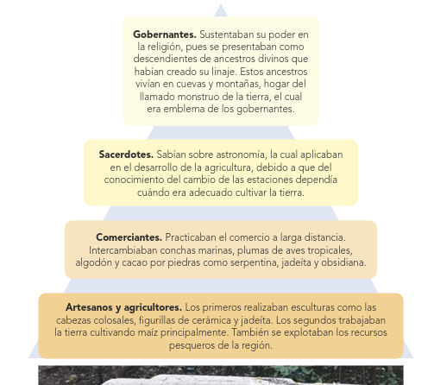

**16.- CIERRE: Para finalizar los alumnos realizaran la lectura de la página 39 sobre el arte olmeca vana leer y subrayar los puntos más importantes.**

**Y completaran la actividad 3 y 5 de la página 39.**

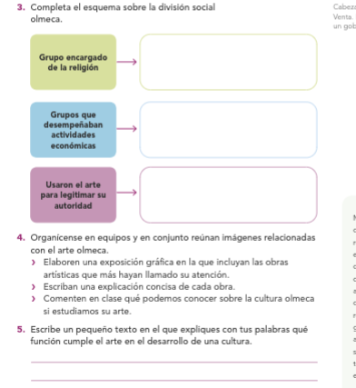

**Actividad y Tipo de organización: Individual (*) Equipo () Grupal (*)**

Por fila pasará a revisión para sello o firma de la profesora

**17.- EVALUACIÓN: Autoevaluación (*) Coevaluación () Heteroevaluación (*)**

**ACTITUDINAL:** Cumple con su asistencia y participación

**CONCEPTUAL:** Se entendieron los conceptos e ideas planteadas a los alumnos

**PROCEDIMENTAL:** Se llevó a cabo la información en manera adecuada y ordenada

**18.- TAREA: los alumnos realizarán la lectura y basándose a la lectura contestarán la actividad de la página 41.**

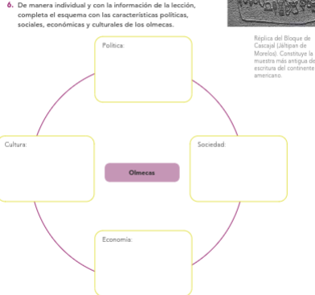

NOEMI HERNANDEZ MONTIEL LIC.ANA LILA HERNADEZ SANCHEZ

DIRECCION ACADEMICA



**PLAN DE CLASE/NOTA TÉCNICA**

**NIVEL: SECUNDARIA**

**FECHA:8 de octubre del 2024**

**1.- NOMBRE DEL PROFESOR: Noemi Hernández Montiel**

**GRADO: 1 GRUPO: “A”**

**2.- ASIGNATURA: Historia 1**

**3.- TRIMESTRE: 1**

**4.- SEMANA: 7**

**5.- TIEMPO: 40 minutos**

**6.- TEMA: Mesoamérica; sus periodos y áreas culturales.**

**7.- PROPÓSITOS: Conocer el objeto de estudio de la historia, las ciencias con las que se relaciona y la importancia de las fuentes históricas**

**8.- CAMPO FORMATIVO:** (X) LENGUAJES. () SABERES Y PENSAMIENTO CIENTÍFICO. () ÉTICA, NATURALEZA Y SOCIEDAD. () DE LO HUMANO Y LO COMUNITARIO.

**9.- EJES ARTICULADORES:** () IGUALDAD DE GÉNERO. (x) INCLUSIÓN. () VIDA SALUDABLE. (X) PENSAMIENTO CRÍTICO (x) APROPIACIÓN DE LAS CULTURAS A TRÁVES DE LA LECTURA Y LA ESCRITURA. (x) INTERCULTURALIDAD CRÍTICA. () ARTES Y EXPERIENCIAS ESTÉTICAS.

**10.- CONTENIDOS: Los albores de la humanidad, los pueblos antiguos del mundo y su devenir**

**11.-PDA.Reflexiona y toma postura en torno a las teorías que explican el poblamiento original de América**

**12.- RECURSOS: Notas técnicas.**

**13.- MATERIALES:** Cuaderno, lápices, colores, plataforma. Libros.

**14.- INICIO: Se les pasara lista y se les saludara.**

**15.- DESARROLLO: Los alumnos realizaran la actividad en su cuaderno sobre la cultura zapoteca.**

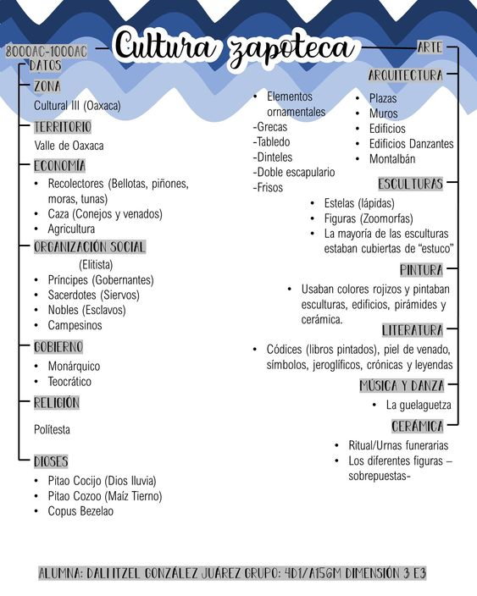

Los alumnos realizaran la lectura de la página 42 y 43 de nuestro libro y realizaran la actividad para retroalimentación.

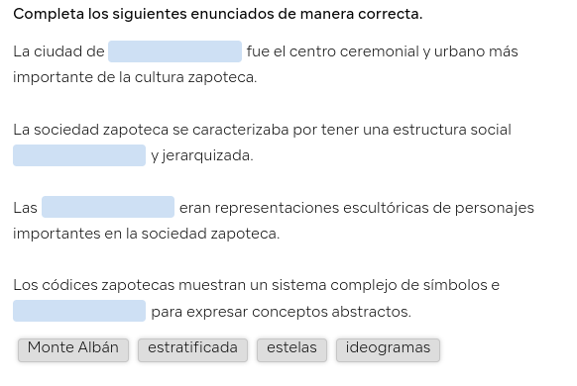

**16.- CIERRE: Los alumnos realizaran la actividad 1 de la página 43.**

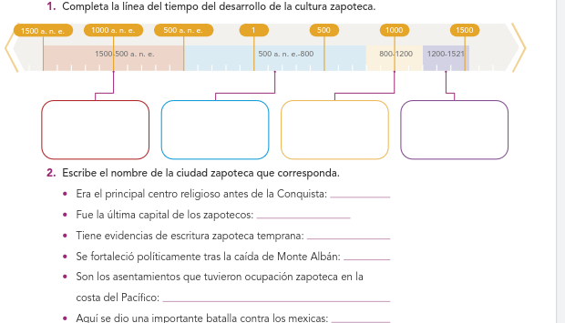

**Actividad y Tipo de organización: Individual (*) Equipo () Grupal (*)**

Por fila pasará a revisión para sello o firma de la profesora

**17.- EVALUACIÓN: Autoevaluación (*) Coevaluación () Heteroevaluación (*)**

**ACTITUDINAL:** Cumple con su asistencia y participación

**CONCEPTUAL:** Se entendieron los conceptos e ideas planteadas a los alumnos

**PROCEDIMENTAL:** Se llevó a cabo la información en manera adecuada y ordenada

**18.- TAREA: No hay tarea**

NOEMI HERNANDEZ MONTIEL LIC.ANA LILA HERNADEZ SANCHEZ

DIRECCION ACADEMICA



**PLAN DE CLASE/NOTA TÉCNICA**

**NIVEL: SECUNDARIA**

**FECHA:9 de octubre del 2024**

**1.- NOMBRE DEL PROFESOR: Noemi Hernández Montiel**

**GRADO: 1 GRUPO: “A”**

**2.- ASIGNATURA: Historia 1**

**3.- TRIMESTRE: 1**

**4.- SEMANA: 7**

**5.- TIEMPO: 40 minutos**

**6.- TEMA: Mesoamérica; sus periodos y áreas culturales.**

**7.- PROPÓSITOS: Conocer el objeto de estudio de la historia, las ciencias con las que se relaciona y la importancia de las fuentes históricas**

**8.- CAMPO FORMATIVO:** (X) LENGUAJES. () SABERES Y PENSAMIENTO CIENTÍFICO. () ÉTICA, NATURALEZA Y SOCIEDAD. () DE LO HUMANO Y LO COMUNITARIO.

**9.- EJES ARTICULADORES:** () IGUALDAD DE GÉNERO. (x) INCLUSIÓN. () VIDA SALUDABLE. (X) PENSAMIENTO CRÍTICO (x) APROPIACIÓN DE LAS CULTURAS A TRÁVES DE LA LECTURA Y LA ESCRITURA. (x) INTERCULTURALIDAD CRÍTICA. () ARTES Y EXPERIENCIAS ESTÉTICAS.

**10.- CONTENIDOS: Los albores de la humanidad, los pueblos antiguos del mundo y su devenir**

**11.-PDA.Reflexiona y toma postura en torno a las teorías que explican el poblamiento original de América**

**12.- RECURSOS: Notas técnicas.**

**13.- MATERIALES:** Cuaderno, lápices, colores, plataforma. Libros.

**14.- INICIO: Se les pasara lista y se les saludara.**

**15.- DESARROLLO: Los alumnos realizaran la lectura y se les explicara sobre la fundación del desarrolló y caída de Monte Alban.**

**Monte Albán** es un sitio arqueológico localizado a 8 km de la ciudad de [Oaxaca de Juárez](https://es.wikipedia.org/wiki/Oaxaca_de_Ju%C3%A1rez). Fue la antigua capital de los zapotecos y una de las primeras ciudades de Mesoamérica, y de las más populares durante su auge. Se fundó aproximadamente 500 años a. C., floreciendo hasta 500 d. C., desde el declive de [San José Mogote](https://es.wikipedia.org/wiki/San_Jos%C3%A9_Mogote) en el [Preclásico Medio](https://es.wikipedia.org/wiki/Per%C3%ADodo_Precl%C3%A1sico_mesoamericano) (1500-700 a. C.) hasta el ocaso de la ciudad, ocurrido alrededor del siglo IX.

El nombre antiguo de esta ciudad fundada por los [zapotecas](https://es.wikipedia.org/wiki/Cultura_zapoteca) a finales del [Preclásico Tardío](https://es.wikipedia.org/wiki/Per%C3%ADodo_precl%C3%A1sico_mesoamericano) es objeto de discusiones. Se sabe, en cambio, que los [mexicas](https://es.wikipedia.org/wiki/Civilizaci%C3%B3n_mexica) llamaron a la ciudad **Colotepec,** que en [náhuatl](https://es.wikipedia.org/wiki/N%C3%A1huatl) significa Monte Jaguar o Monte del Jaguar, de *ocelote* - jaguar, y *tépetl* - monte o cerro,[1](https://es.wikipedia.org/wiki/Monte_Alb%C3%A1n#cite_note-1) y que traducido al [zapoteco](https://es.wikipedia.org/wiki/Idioma_zapoteco) resulta en **Dani Beedxe**, de *dani* - monte, y *beedxe* - jaguar; aunque al parecer los zapotecos también conocieron la ciudad con el nombre de **Dani Baán**

**16.- CIERRE: Los alumnos realizaran la actividad 4 y 5 de la página 45**

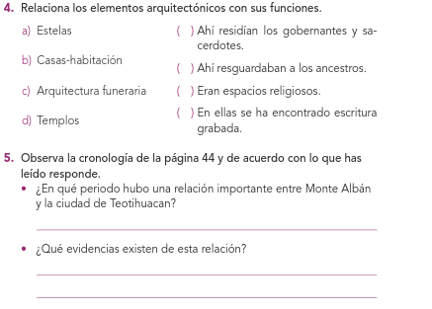

**Actividad y Tipo de organización: Individual (*) Equipo () Grupal (*)**

Por fila pasará a revisión para sello o firma de la profesora

**17.- EVALUACIÓN: Autoevaluación (*) Coevaluación () Heteroevaluación (*)**

**ACTITUDINAL:** Cumple con su asistencia y participación

**CONCEPTUAL:** Se entendieron los conceptos e ideas planteadas a los alumnos

**PROCEDIMENTAL:** Se llevó a cabo la información en manera adecuada y ordenada

**18.- TAREA:**

NOEMI HERNANDEZ MONTIEL LIC.ANA LILA HERNADEZ SANCHEZ

DIRECCION ACADEMICA



**PLAN DE CLASE/NOTA TÉCNICA**

**NIVEL: SECUNDARIA**

**FECHA:10 de octubre del 2024**

**1.- NOMBRE DEL PROFESOR: Noemi Hernández Montiel**

**GRADO: 1 GRUPO: “A”**

**2.- ASIGNATURA: Historia 1**

**3.- TRIMESTRE: 1**

**4.- SEMANA: 7**

**5.- TIEMPO: 40 minutos**

**6.- TEMA: Sociedad religión y cultura**

**7.- PROPÓSITOS: Conocer el objeto de estudio de la historia, las ciencias con las que se relaciona y la importancia de las fuentes históricas**

**8.- CAMPO FORMATIVO:** (X) LENGUAJES. () SABERES Y PENSAMIENTO CIENTÍFICO. () ÉTICA, NATURALEZA Y SOCIEDAD. () DE LO HUMANO Y LO COMUNITARIO.

**9.- EJES ARTICULADORES:** () IGUALDAD DE GÉNERO. (x) INCLUSIÓN. () VIDA SALUDABLE. (X) PENSAMIENTO CRÍTICO (x) APROPIACIÓN DE LAS CULTURAS A TRÁVES DE LA LECTURA Y LA ESCRITURA. (x) INTERCULTURALIDAD CRÍTICA. () ARTES Y EXPERIENCIAS ESTÉTICAS.

**10.- CONTENIDOS: Los albores de la humanidad, los pueblos antiguos del mundo y su devenir**

**11.-PDA.Reflexiona y toma postura en torno a las teorías que explican el poblamiento original de América**

**12.- RECURSOS: Notas técnicas.**

**13.- MATERIALES:** Cuaderno, lápices, colores, plataforma. Libros.

**14.- INICIO: Se les pasara lista y se les saludara.**

**15.- DESARROLLO: A los alumnos se les explicara sobre la sociedad, religión de la cultura zapoteca.**

Al igual que otras culturas mesoamericanas, los zapotecas eran politeístas, es decir, creían en varios dioses. Sus prácticas religiosas se destacaban por el culto a dioses vinculados con la naturaleza y la agricultura. Algunos de estos dioses también formaron parte del panteón de otras culturas mesoamericanas.

Para continuar los alumnos realizaran la lectura de la página 46 y 47 donde en su cuadro anotaran el significado de las siguientes palabras:

Sacerdotes, gobernantes, guerreros, artesanos, campesinos, calendarios, yza, piye, religion politeista, pitao Cocijo, pitao bezelao, practicas funerarias.

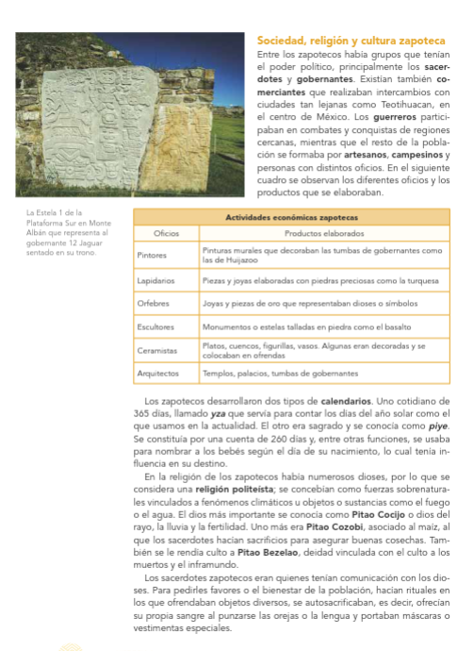

**16.- CIERRE: Los alumnos realizaran la actividad 6 de la página 47**

**Actividad y Tipo de organización: Individual (*) Equipo () Grupal (*)**

Por fila pasará a revisión para sello o firma de la profesora

**17.- EVALUACIÓN: Autoevaluación (*) Coevaluación () Heteroevaluación (*)**

**ACTITUDINAL:** Cumple con su asistencia y participación

**CONCEPTUAL:** Se entendieron los conceptos e ideas planteadas a los alumnos

**PROCEDIMENTAL:** Se llevó a cabo la información en manera adecuada y ordenada

**18.- TAREA:**

NOEMI HERNANDEZ MONTIEL LIC.ANA LILA HERNADEZ SANCHEZ

DIRECCION ACADEMICA



**PLAN DE CLASE/NOTA TÉCNICA**

**NIVEL: SECUNDARIA**

**FECHA:11 de octubre del 2024**

**1.- NOMBRE DEL PROFESOR: Noemi Hernández Montiel**

**GRADO: 1 GRUPO: “A”**

**2.- ASIGNATURA: Historia 1**

**3.- TRIMESTRE: 1**

**4.- SEMANA: 7**

**5.- TIEMPO: 40 minutos**

**6.- TEMA: Sociedad religión y cultura**

**7.- PROPÓSITOS: Conocer el objeto de estudio de la historia, las ciencias con las que se relaciona y la importancia de las fuentes históricas**

**8.- CAMPO FORMATIVO:** (X) LENGUAJES. () SABERES Y PENSAMIENTO CIENTÍFICO. () ÉTICA, NATURALEZA Y SOCIEDAD. () DE LO HUMANO Y LO COMUNITARIO.

**9.- EJES ARTICULADORES:** () IGUALDAD DE GÉNERO. (x) INCLUSIÓN. () VIDA SALUDABLE. (X) PENSAMIENTO CRÍTICO (x) APROPIACIÓN DE LAS CULTURAS A TRÁVES DE LA LECTURA Y LA ESCRITURA. (x) INTERCULTURALIDAD CRÍTICA. () ARTES Y EXPERIENCIAS ESTÉTICAS.

**10.- CONTENIDOS: Los albores de la humanidad, los pueblos antiguos del mundo y su devenir**

**11.-PDA.Reflexiona y toma postura en torno a las teorías que explican el poblamiento original de América**

**12.- RECURSOS: Notas técnicas.**

**13.- MATERIALES:** Cuaderno, lápices, colores, plataforma. Libros.

**14.- INICIO: Se les pasara lista y se les saludara.**

**15.- DESARROLLO: A los alumnos realizaran el siguiente cuestionario lo anotaran en su cuaderno. Resolverán de la página 30,32,34,35y 38**

1. Se caracterizó por el establecimiento de aldeas sedentarias y aumento a la población, aparición de la cerámica:
2. Se consolidó la diferenciación entre el campo y la ciudad, las clases sociales y el poder de los gobernantes.
3. Se incrementó el militarismo y la construcción de ciudades de carácter defensivo.
4. Él _____ fue un proceso que llevó miles de años concentrarse en el aumento de la población.
5. Se considera como la etapa de transición en la que los nómadas cazadores-recolectores:
6. El periodo se caracterizó por el desarrollo de comunidades plenamente sedentarias.
7. Objetos para preparar alimentos como molcajetes, comales hechos de _______ para moler maíz, cacao.
8. Con _____ hacían ollas y comales para almacenar agua y calentar tortillas.
9. Usaron fibras vegetales para hacer redes y objetos de ______ como petates, cuerdas y sandalias.
10. Sustentaban su poder en la religión, se presentaban como ancestros divinos:

**16.- CIERRE: Los alumnos realizaran la actividad y al finalizar en grupo la revisaremos.**

**Actividad y Tipo de organización: Individual (*) Equipo () Grupal (*)**

Por fila pasará a revisión para sello o firma de la profesora

**17.- EVALUACIÓN: Autoevaluación (*) Coevaluación () Heteroevaluación (*)**

**ACTITUDINAL:** Cumple con su asistencia y participación

**CONCEPTUAL:** Se entendieron los conceptos e ideas planteadas a los alumnos

**PROCEDIMENTAL:** Se llevó a cabo la información en manera adecuada y ordenada

**18.- TAREA:**

NOEMI HERNANDEZ MONTIEL LIC.ANA LILA HERNADEZ SANCHEZ

DIRECCION ACADEMICA



**PLAN DE CLASE/NOTA TÉCNICA**

**NIVEL: SECUNDARIA**

**FECHA:14 de octubre del 2024**

**1.- NOMBRE DEL PROFESOR: Noemi Hernández Montiel**

**GRADO: 1 GRUPO: “A”**

**2.- ASIGNATURA: Historia 1**

**3.- TRIMESTRE: 1**

**4.- SEMANA: 8**

**5.- TIEMPO: 40 minutos**

**6.- TEMA: La cultura teotihuacana**

**7.- PROPÓSITOS: Conocer el objeto de estudio de la historia, las ciencias con las que se relaciona y la importancia de las fuentes históricas**

**8.- CAMPO FORMATIVO:** (X) LENGUAJES. () SABERES Y PENSAMIENTO CIENTÍFICO. () ÉTICA, NATURALEZA Y SOCIEDAD. () DE LO HUMANO Y LO COMUNITARIO.

**9.- EJES ARTICULADORES:** () IGUALDAD DE GÉNERO. (x) INCLUSIÓN. () VIDA SALUDABLE. (X) PENSAMIENTO CRÍTICO (x) APROPIACIÓN DE LAS CULTURAS A TRÁVES DE LA LECTURA Y LA ESCRITURA. (x) INTERCULTURALIDAD CRÍTICA. () ARTES Y EXPERIENCIAS ESTÉTICAS.

**10.- CONTENIDOS: Los albores de la humanidad, los pueblos antiguos del mundo y su devenir**

**11.-PDA.Reflexiona y toma postura en torno a las teorías que explican el poblamiento original de América**

**12.- RECURSOS: Notas técnicas.**

**13.- MATERIALES:** Cuaderno, lápices, colores, plataforma. Libros.

**14.- INICIO: Se les pasara lista y se les saludara.**

**15.- DESARROLLO: Los alumnos observaran el video sobre la cultura teotihuacana y se les preguntara que sabían de esa cultura.**

<https://www.youtube.com/watch?v=RFV6h5Cmsqk>

[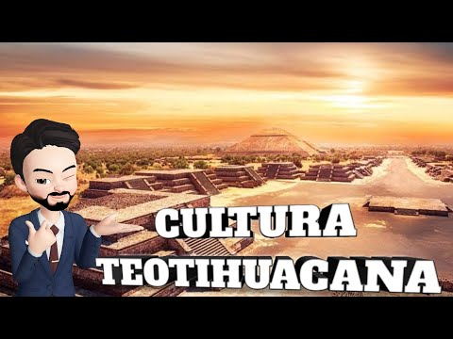](https://www.youtube.com/watch?v=RFV6h5Cmsqk)

**16.- CIERRE: Los alumnos realizaran un resumen de la página 48 y 49 y realizaran la actividad 1 de la página 49**

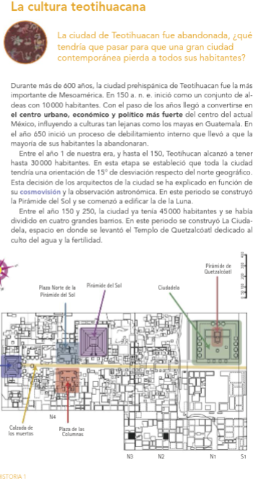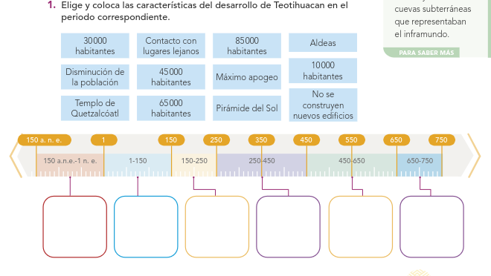

**Actividad y Tipo de organización: Individual (*) Equipo () Grupal (*)**

Por fila pasará a revisión para sello o firma de la profesora

**17.- EVALUACIÓN: Autoevaluación (*) Coevaluación () Heteroevaluación (*)**

**ACTITUDINAL:** Cumple con su asistencia y participación

**CONCEPTUAL:** Se entendieron los conceptos e ideas planteadas a los alumnos

**PROCEDIMENTAL:** Se llevó a cabo la información en manera adecuada y ordenada

**18.- TAREA:**

NOEMI HERNANDEZ MONTIEL LIC.ANA LILA HERNADEZ SANCHEZ

DIRECCION ACADEMICA



**PLAN DE CLASE/NOTA TÉCNICA**

**NIVEL: SECUNDARIA**

**FECHA:15 de octubre del 2024**

**1.- NOMBRE DEL PROFESOR: Noemi Hernández Montiel**

**GRADO: 1 GRUPO: “A”**

**2.- ASIGNATURA: Historia 1**

**3.- TRIMESTRE: 1**

**4.- SEMANA: 8**

**5.- TIEMPO: 40 minutos**

**6.- TEMA: Sociedad religión y cultura**

**7.- PROPÓSITOS: Conocer el objeto de estudio de la historia, las ciencias con las que se relaciona y la importancia de las fuentes históricas**

**8.- CAMPO FORMATIVO:** (X) LENGUAJES. () SABERES Y PENSAMIENTO CIENTÍFICO. () ÉTICA, NATURALEZA Y SOCIEDAD. () DE LO HUMANO Y LO COMUNITARIO.

**9.- EJES ARTICULADORES:** () IGUALDAD DE GÉNERO. (x) INCLUSIÓN. () VIDA SALUDABLE. (X) PENSAMIENTO CRÍTICO (x) APROPIACIÓN DE LAS CULTURAS A TRÁVES DE LA LECTURA Y LA ESCRITURA. (x) INTERCULTURALIDAD CRÍTICA. () ARTES Y EXPERIENCIAS ESTÉTICAS.

**10.- CONTENIDOS: Los albores de la humanidad, los pueblos antiguos del mundo y su devenir**

**11.-PDA.Reflexiona y toma postura en torno a las teorías que explican el poblamiento original de América**

**12.- RECURSOS: Notas técnicas.**

**13.- MATERIALES:** Cuaderno, lápices, colores, plataforma. Libros.

**14.- INICIO: Se les pasara lista y se les saludara.**

**15.- DESARROLLO: Los alumnos en su cuaderno anotaran las siguientes preguntas y las contestaran basándose de las páginas 38,43**

1. Sabían sobre astronomía, la cual aplicaban en el desarrollo de la agricultura:
2. Practicaban el comercio a la larga distancia:
3. Los primeros realizaban esculturas como las cabezas colosales y figuras de cerámica
4. Trabajaban la tierra cultivando maíz principalmente y explotaban los recursos pesqueros de la región.
5. Era el principal centro religioso antes de la conquista:
6. Fue la última capital de los zapotecas:
7. Tiene evidencias de escritura zapoteca temprana:
8. Aquí se dio una importante batalla contra los mexicas:
9. Sobre ellos se construían los templos:
10. Se colocaban en muros o en las entradas de edificios

**16.- CIERRE: Los alumnos realizaran un mapa conceptual de la página 50 y 51 sobre la vida urbana y cómica de Teotihuacán se les explicara sobre la economía**

**La economía teotihuacana era fundamentalmente agrícola, con un fuerte intercambio comercial con las civilizaciones vecinas**. La producción del frijol, del maíz, el amaranto, los pimientos, tomates, cereales, entre otros alimentos, eran en terrazas y mediante el regadío. Para estudiosos, un método insuficiente para sostener una metrópoli como Teotihuacán.

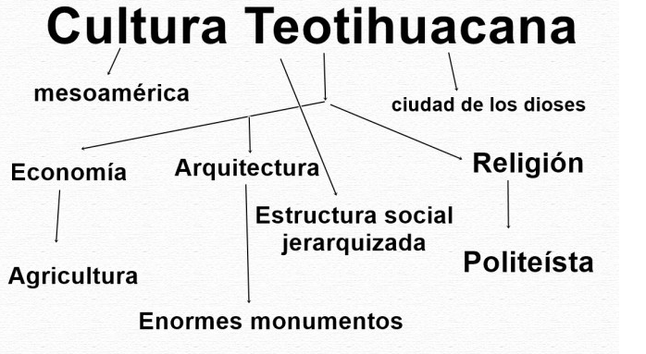

**Actividad y Tipo de organización: Individual (*) Equipo () Grupal (*)**

Por fila pasará a revisión para sello o firma de la profesora

**17.- EVALUACIÓN: Autoevaluación (*) Coevaluación () Heteroevaluación (*)**

**ACTITUDINAL:** Cumple con su asistencia y participación

**CONCEPTUAL:** Se entendieron los conceptos e ideas planteadas a los alumnos

**PROCEDIMENTAL:** Se llevó a cabo la información en manera adecuada y ordenada

**18.- TAREA:**

NOEMI HERNANDEZ MONTIEL LIC.ANA LILA HERNADEZ SANCHEZ

DIRECCION ACADEMICA



**PLAN DE CLASE/NOTA TÉCNICA**

**NIVEL: SECUNDARIA**

**FECHA:16 de octubre del 2024**

**1.- NOMBRE DEL PROFESOR: Noemi Hernández Montiel**

**GRADO: 1 GRUPO: “A”**

**2.- ASIGNATURA: Historia 1**

**3.- TRIMESTRE: 1**

**4.- SEMANA: 8**

**5.- TIEMPO: 40 minutos**

**6.- TEMA: Sociedad religión y cultura**

**7.- PROPÓSITOS: Conocer el objeto de estudio de la historia, las ciencias con las que se relaciona y la importancia de las fuentes históricas**

**8.- CAMPO FORMATIVO:** (X) LENGUAJES. () SABERES Y PENSAMIENTO CIENTÍFICO. () ÉTICA, NATURALEZA Y SOCIEDAD. () DE LO HUMANO Y LO COMUNITARIO.

**9.- EJES ARTICULADORES:** () IGUALDAD DE GÉNERO. (x) INCLUSIÓN. () VIDA SALUDABLE. (X) PENSAMIENTO CRÍTICO (x) APROPIACIÓN DE LAS CULTURAS A TRÁVES DE LA LECTURA Y LA ESCRITURA. (x) INTERCULTURALIDAD CRÍTICA. () ARTES Y EXPERIENCIAS ESTÉTICAS.

**10.- CONTENIDOS: Los albores de la humanidad, los pueblos antiguos del mundo y su devenir**

**11.-PDA.Reflexiona y toma postura en torno a las teorías que explican el poblamiento original de América**

**12.- RECURSOS: Notas técnicas.**

**13.- MATERIALES:** Cuaderno, lápices, colores, plataforma. Libros.

**14.- INICIO: Se les pasara lista y se les saludara.**

**15.- DESARROLLO: Continuaremos con el tema visto la clase anterior y los alumnos realizaran la actividad 2 de retroalimentación de la página 51.**

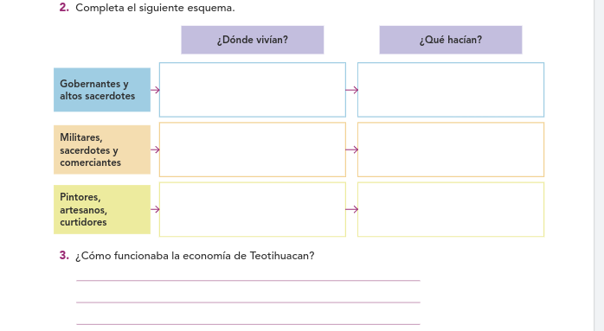

**16.- CIERRE: Los alumnos realizaran la actividad de la página 210 y 211 para retroalimentar el tema**

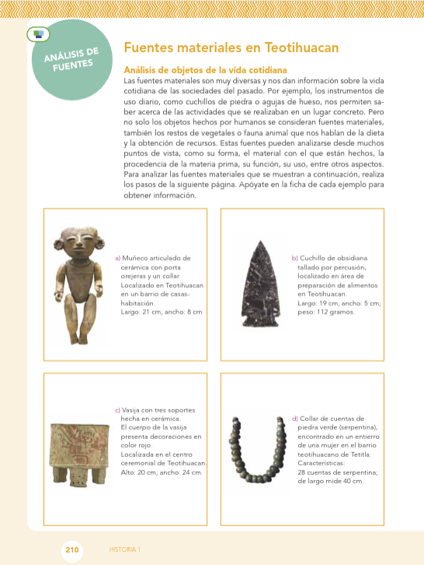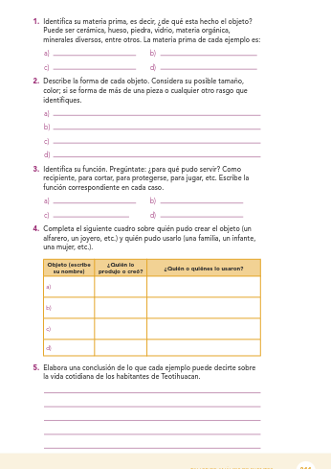

**Actividad y Tipo de organización: Individual (*) Equipo () Grupal (*)**

Por fila pasará a revisión para sello o firma de la profesora

**17.- EVALUACIÓN: Autoevaluación (*) Coevaluación () Heteroevaluación (*)**

**ACTITUDINAL:** Cumple con su asistencia y participación

**CONCEPTUAL:** Se entendieron los conceptos e ideas planteadas a los alumnos

**PROCEDIMENTAL:** Se llevó a cabo la información en manera adecuada y ordenada

**18.- TAREA: traer imágenes sobre áreas culturales de Teotihuacán hojas de color**

NOEMI HERNANDEZ MONTIEL LIC.ANA LILA HERNADEZ SANCHEZ

DIRECCION ACADEMICA



**PLAN DE CLASE/NOTA TÉCNICA**

**NIVEL: SECUNDARIA**

**FECHA:17 de octubre del 2024**

**1.- NOMBRE DEL PROFESOR: Noemi Hernández Montiel**

**GRADO: 1 GRUPO: “A”**

**2.- ASIGNATURA: Historia 1**

**3.- TRIMESTRE: 1**

**4.- SEMANA: 8**

**5.- TIEMPO: 40 minutos**

**6.- TEMA: Influencia de teotihuacana**

**7.- PROPÓSITOS: Conocer el objeto de estudio de la historia, las ciencias con las que se relaciona y la importancia de las fuentes históricas**

**8.- CAMPO FORMATIVO:** (X) LENGUAJES. () SABERES Y PENSAMIENTO CIENTÍFICO. () ÉTICA, NATURALEZA Y SOCIEDAD. () DE LO HUMANO Y LO COMUNITARIO.

**9.- EJES ARTICULADORES:** () IGUALDAD DE GÉNERO. (x) INCLUSIÓN. () VIDA SALUDABLE. (X) PENSAMIENTO CRÍTICO (x) APROPIACIÓN DE LAS CULTURAS A TRÁVES DE LA LECTURA Y LA ESCRITURA. (x) INTERCULTURALIDAD CRÍTICA. () ARTES Y EXPERIENCIAS ESTÉTICAS.

**10.- CONTENIDOS: Los albores de la humanidad, los pueblos antiguos del mundo y su devenir**

**11.-PDA.Reflexiona y toma postura en torno a las teorías que explican el poblamiento original de América**

**12.- RECURSOS: Notas técnicas.**

**13.- MATERIALES:** Cuaderno, lápices, colores, plataforma. Libros.

**14.- INICIO: Se les pasara lista y se les saludara.**

**15.- DESARROLLO: En grupo realizaremos la lectura de la página 52 y 53 y al finalizar cada uno subraya los puntos más importantes.**

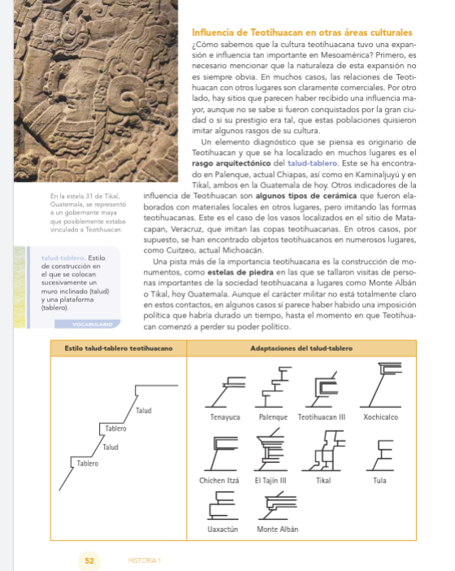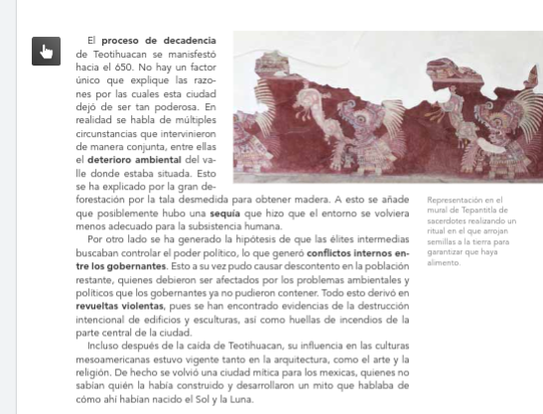

**16.- CIERRE: Para finalizar los alumnos realizaran un tríptico lo ilustraran para finalizar**

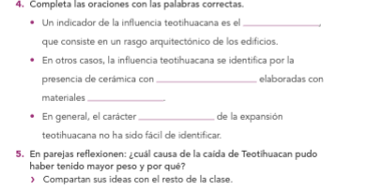

**Actividad y Tipo de organización: Individual (*) Equipo () Grupal (*)**

Por fila pasará a revisión para sello o firma de la profesora

**17.- EVALUACIÓN: Autoevaluación (*) Coevaluación () Heteroevaluación (*)**

**ACTITUDINAL:** Cumple con su asistencia y participación

**CONCEPTUAL:** Se entendieron los conceptos e ideas planteadas a los alumnos

**PROCEDIMENTAL:** Se llevó a cabo la información en manera adecuada y ordenada

**18.- TAREA:**

NOEMI HERNANDEZ MONTIEL LIC.ANA LILA HERNADEZ SANCHEZ

DIRECCION ACADEMICA



**PLAN DE CLASE/NOTA TÉCNICA**

**NIVEL: SECUNDARIA**

**FECHA:18 de octubre del 2024**

**1.- NOMBRE DEL PROFESOR: Noemi Hernández Montiel**

**GRADO: 1 GRUPO: “A”**

**2.- ASIGNATURA: Historia 1**

**3.- TRIMESTRE: 1**

**4.- SEMANA: 8**

**5.- TIEMPO: 40 minutos**

**6.- TEMA: Sociedad religión y cultura**

**7.- PROPÓSITOS: Conocer el objeto de estudio de la historia, las ciencias con las que se relaciona y la importancia de las fuentes históricas**

**8.- CAMPO FORMATIVO:** (X) LENGUAJES. () SABERES Y PENSAMIENTO CIENTÍFICO. () ÉTICA, NATURALEZA Y SOCIEDAD. () DE LO HUMANO Y LO COMUNITARIO.

**9.- EJES ARTICULADORES:** () IGUALDAD DE GÉNERO. (x) INCLUSIÓN. () VIDA SALUDABLE. (X) PENSAMIENTO CRÍTICO (x) APROPIACIÓN DE LAS CULTURAS A TRÁVES DE LA LECTURA Y LA ESCRITURA. (x) INTERCULTURALIDAD CRÍTICA. () ARTES Y EXPERIENCIAS ESTÉTICAS.

**10.- CONTENIDOS: Los albores de la humanidad, los pueblos antiguos del mundo y su devenir**

**11.-PDA.Reflexiona y toma postura en torno a las teorías que explican el poblamiento original de América**

**12.- RECURSOS: Notas técnicas.**

**13.- MATERIALES:** Cuaderno, lápices, colores, plataforma. Libros.

**14.- INICIO: Se les pasara lista y se les saludara.**

**15.- DESARROLLO: Los alumnos realizaran la actividad y la pegaran en su cuaderno.**

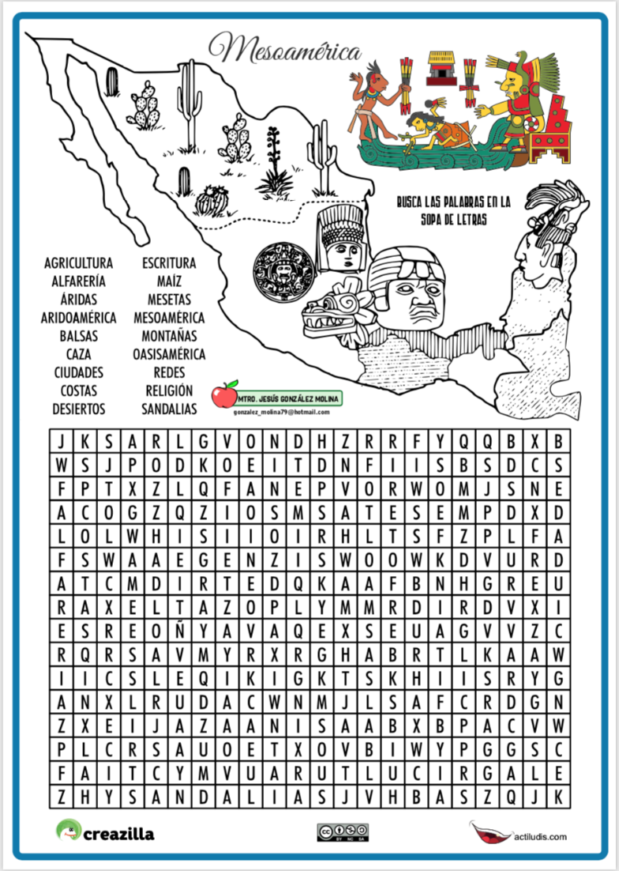

**16.- CIERRE: Los alumnos pasaran a realizar el juego de lotería de las culturas mesoamericanas.**

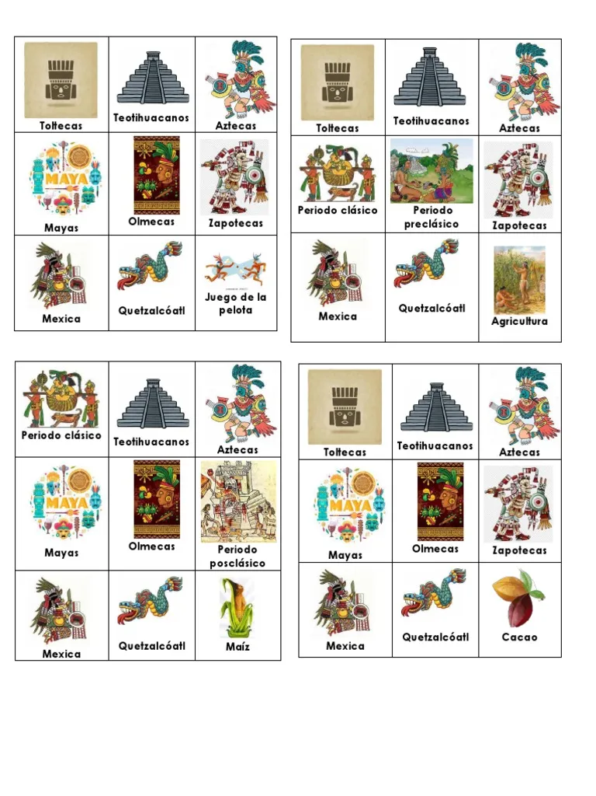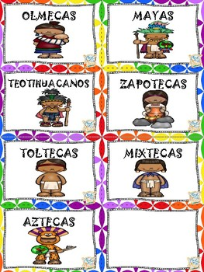

**Actividad y Tipo de organización: Individual (*) Equipo () Grupal (*)**

Por fila pasará a revisión para sello o firma de la profesora

**17.- EVALUACIÓN: Autoevaluación (*) Coevaluación () Heteroevaluación (*)**

**ACTITUDINAL:** Cumple con su asistencia y participación

**CONCEPTUAL:** Se entendieron los conceptos e ideas planteadas a los alumnos

**PROCEDIMENTAL:** Se llevó a cabo la información en manera adecuada y ordenada

**18.- TAREA:**

NOEMI HERNANDEZ MONTIEL LIC.ANA LILA HERNADEZ SANCHEZ

DIRECCION ACADEMICA